Рейтузы вязаные теплые в рубчик - Короткие

ПРИМЕР НАШЕГО ГОТОВОГО ТОВАРА:

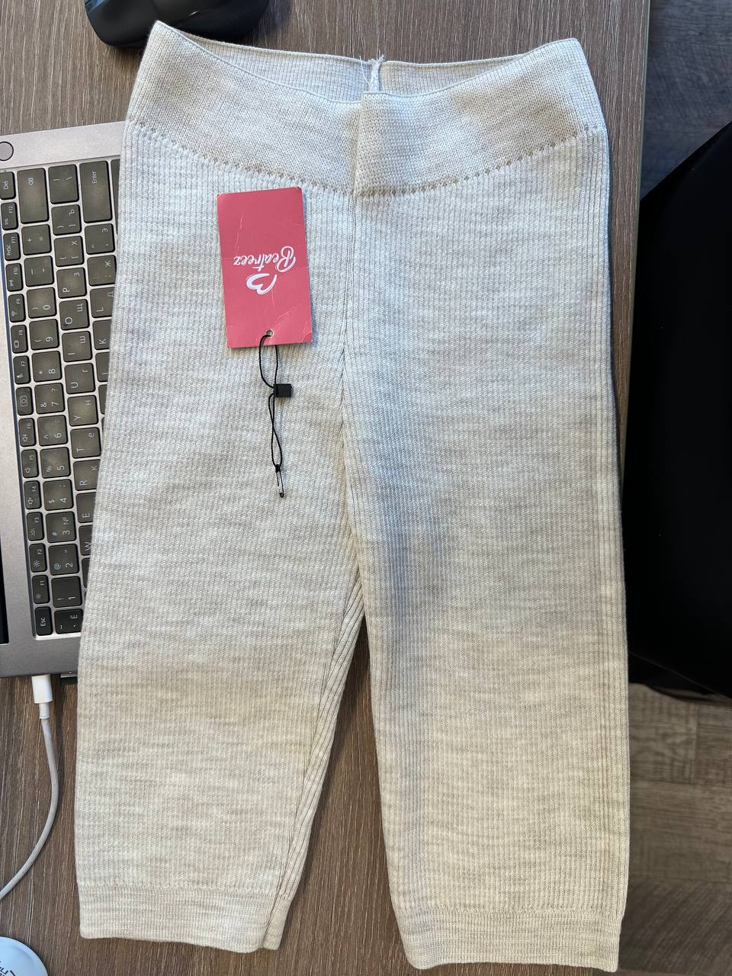 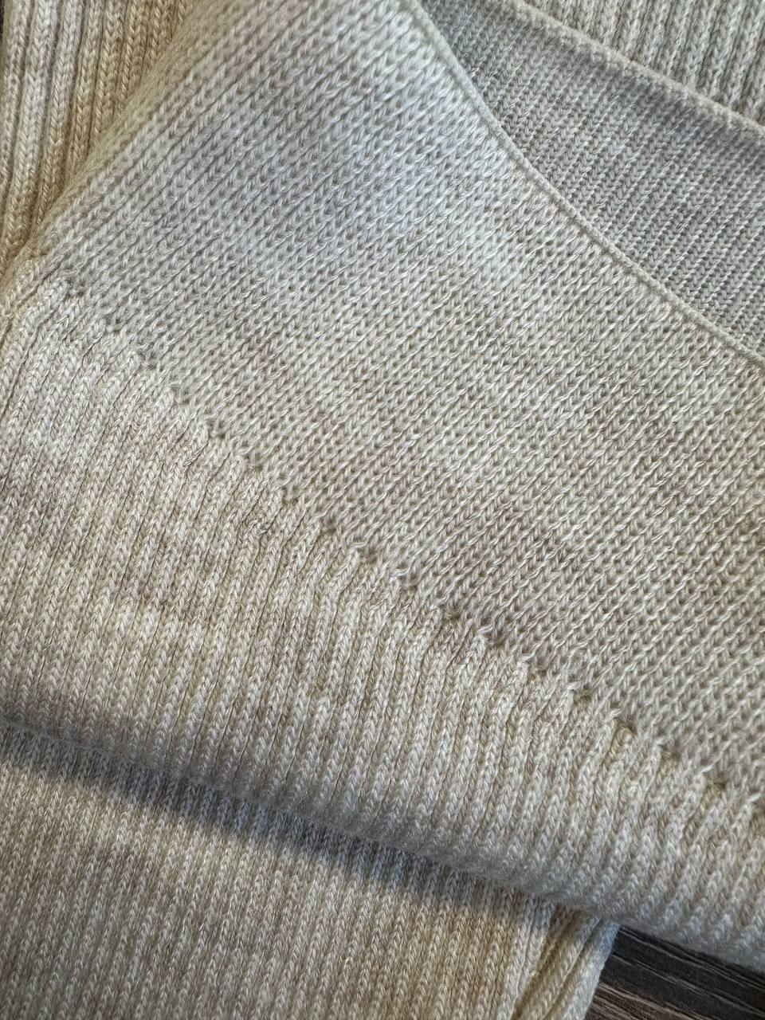

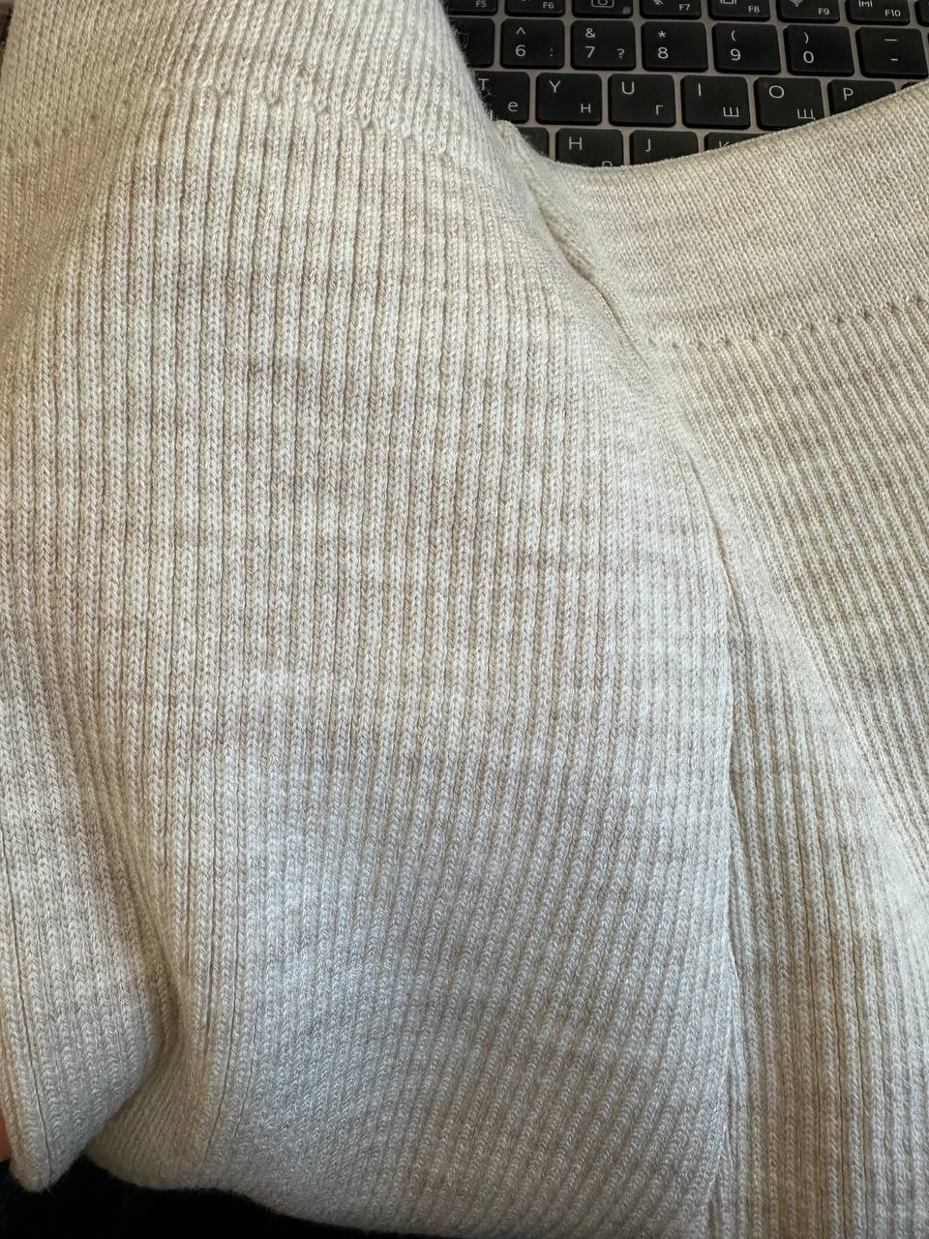 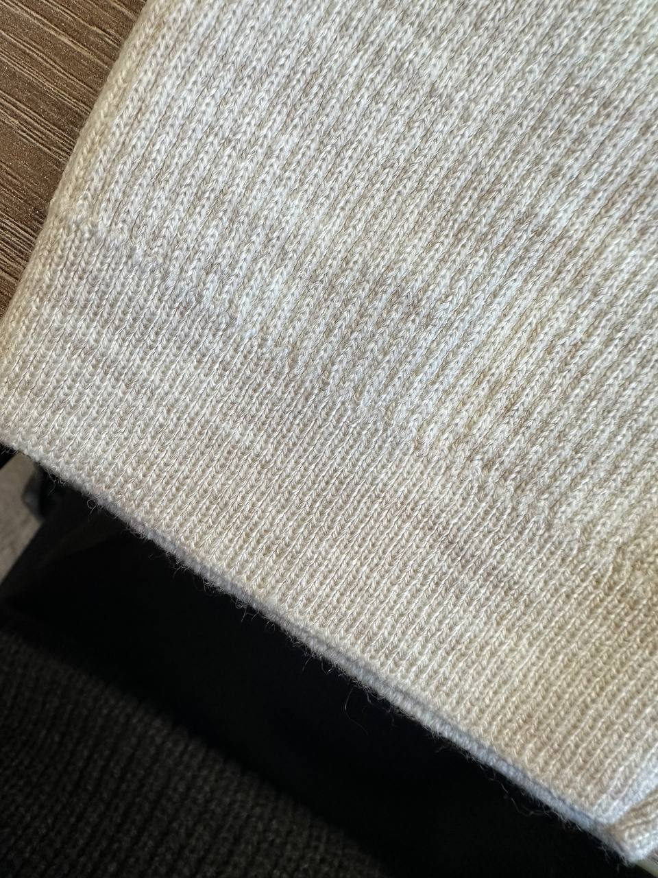

Примерный состав: шерсть 30%; акрил 70%

Размеры: S (44-46), M (48-50), L (52-54)

Количество: пробная партия 1000 шт (по 350 шт на размер)

Цвет: как на фото

Упаковка: картонная этикетка 55х110 мм, с наклеенной на нее наклейкой 55х90 мм+зип-пакет плотностью 140 микрон, размером 20х26 см. На пакет клеится наклейка 58х40 мм.

